Interview Letter to know the flow of submitting document to DILG

Identifying the SGLGB Documents
1. Para po sa Seal of Good Local Governance for Barangays (SGLGB), ano-ano po yung mga specific na dokumento o reports na madalas ninyong pinapasa sa DILG?
(GAD Plan, KP Reports, o Financial Statements)

2. Ano po ang kadalasang format ng mga pinapasa ninyong ito?
(e.g., Naka-print po ba sa A4? May mga picture po ba na kailangang i-attach? Excel po ba o PDF?)

3. Gaano po kadalas kayo nagpapasa ng mga requirements na ito? (Monthly po ba, quarterly, o yearly?)

The Current Workflow
4. Mula po sa paggawa ninyo ng document dito sa barangay hall, paano po ang step-by-step process ng pagpapasa nito papunta sa DILG Silang?

5. Sino-sino po ang mga kailangang pumirma sa mga dokumentong ito bago ninyo dalhin sa DILG?

6. Kapag nai-submit niyo na po sa DILG, gaano katagal bago niyo malaman kung 'Approved' na o kung may kulang?

7. Kung may mali o kulang (halimbawa, walang pirma o malabo ang document), paano po ibinabalik sa inyo ng DILG ang file? Kailangan niyo po bang bumalik doon physically para kunin at ipasa ulit?

Challenges & Pain Points

8. Sa kasalukuyan po ninyong proseso na manual at physical ang pagpapasa, ano po yung pinaka-hassle o pinakamahirap na part para sa inyo bilang Barangay Secretary?
(like: "pamasahe," "pabalik-balik," "nawawala ang papel," "hindi alam kung sino ang late.")

9. Nahihirapan po ba kayong i-track kung alin sa mga SGLGB requirements ninyo ang pending pa, at kung alin ang tapos na?

System Validation
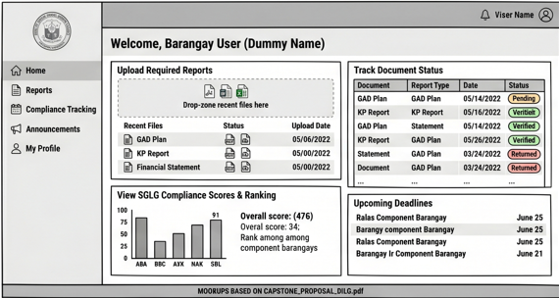
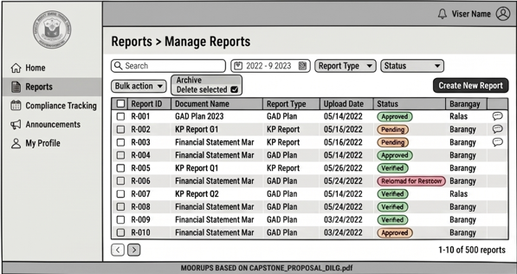D
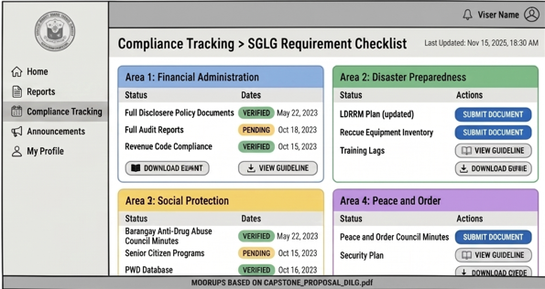
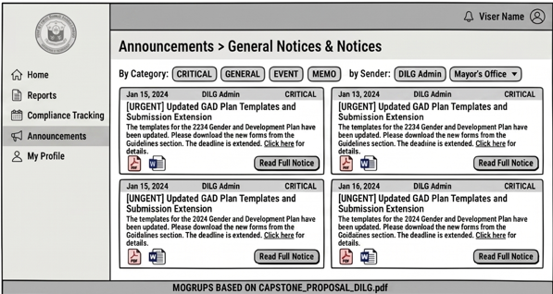
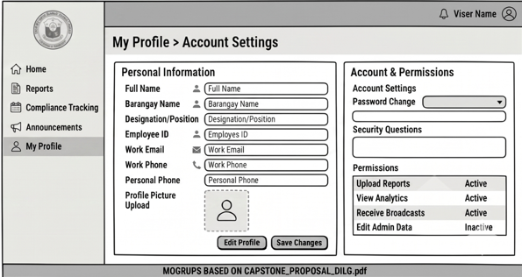
10. ang idedevelop po naming system ay isang web portal kung saan pwede na po ninyong i-upload (as PDF o image) ang mga SGLGB requirements ninyo direkta sa dashboard. Doon na rin po mag-iiwan ng comment ang DILG checker kung may mali, para hindi na kayo pabalik-balik. Sa tingin niyo po ba, makakatulong ito sa trabaho ninyo?

11. Bukod po sa uploading at status tracking, may naiisip po ba kayong feature na gusto ninyong makita sa dashboard ninyo na makakapagpadali sa pag-monitor ninyo ng SGLGB requirements?

